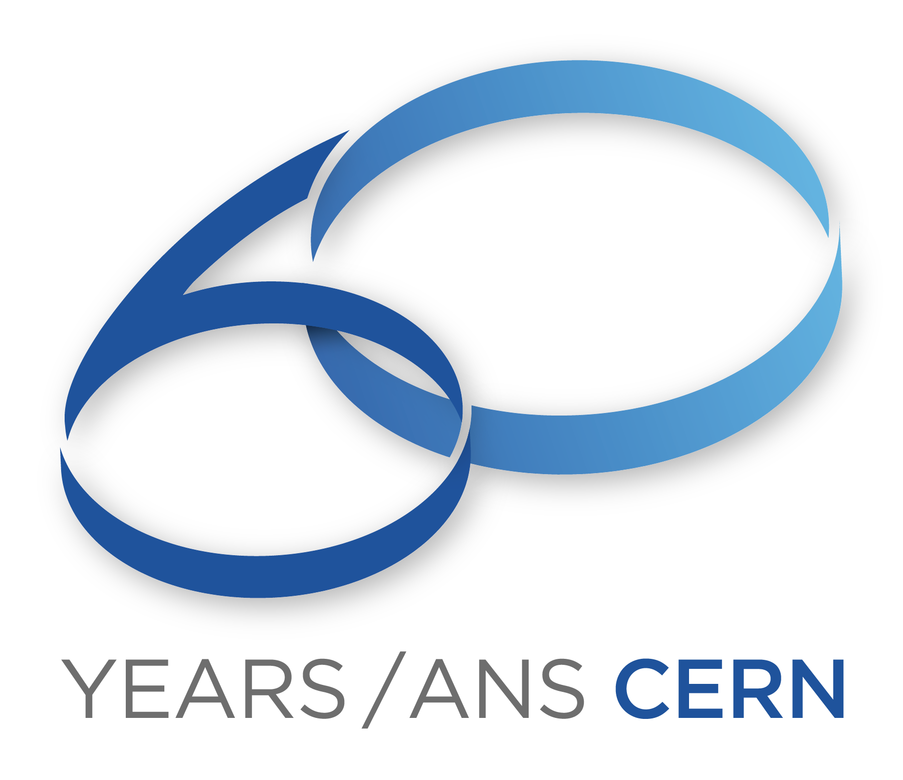
DEPARTAMENTO DE COMUNICACIÓN
DEPARTAMENTO DE COMUNICACIÓN
www.fbbva.es

NOTA DE PRENSA

El CERN celebra en España sus 60 años con un ciclo de conferencias en colaboración con la Fundación BBVA

Carlos Pobes e Inés Gil exponen los enigmas pendientes sobre los neutrinos y su papel en la evolución del universo
- Inés Gil es responsable del Grupo Experimental de Neutrinos del Centro de Investigaciones Energéticas Medioambientales y Tecnológicas (CIEMAT)
- Carlos Pobes fue contratado en 2011 por la Universidad de Madison para cuidar durante un año del del telescopio de Neutrinos IceCube en el Polo Sur.
Madrid, 19 de mayo de 2014.- Los neutrinos están entre las partículas más abundantes del universo y al mismo tiempo son de las más difíciles de detectar. En las últimas dos décadas se ha progresado enormemente en la comprensión de sus propiedades gracias a múltiples experimentos que han detectado neutrinos procedentes del Sol, la atmósfera, la Tierra, centrales nucleares, explosiones en el universo y aceleradores de partículas.
A pesar de controversias iniciales, hoy en día sabemos que estas extraordinarias partículas no son más rápidas que la luz y que, en contra de lo que se pensaba, tienen masa, lo cual ha sido demostrado mediante un curioso fenómeno llamado oscilaciones, según el cual los neutrinos cambian de un tipo a otro durante su propagación. Además, estas partículas nos abren una ventana de exploración del universo, ya que viajan libremente por el espacio y son mensajeras de los procesos que ocurrieron en el pasado en el cosmos.
Sin embargo, todavía quedan por resolver algunos misterios sobre los neutrinos que podrían responder a cuestiones fundamentales en física y astrofísica de partículas, como por qué el universo está hecho de materia. En la conferencia “El sorprendente viaje de los neutrinos” que ofrecerán esta tarde en la sede de la Fundación BBVA los físicos Inés Gil, responsable del Grupo Experimental de Neutrinos, del CIEMAT y que introducirá Carlos Pobes, investigador del ICMA, se dará un repaso a los avances más importantes conseguidos en la investigación de los neutrinos y a los proyectos futuros que ayudarán a resolver los enigmas pendientes.
La sesión forma parte del ciclo Los secretos de las partículas. La física fundamental en la vida cotidiana, con que el CERN celebra en España, en colaboración con la Fundación BBVA, el 60 aniversario de su creación. El CERN –siglas en inglés de Organización Europea de Investigación Nuclear–, situado cerca de Ginebra, es el mayor laboratorio de física de partículas del mundo, y opera el acelerador LHC.
Biografía Carlos Pobes
Doctor en Ciencias Físicas por la Universidad de Zaragoza, su campo de trabajo es la física de astropartículas (física de neutrinos, materia oscura, etc.). Su carrera comienza en el Laboratorio subterráneo del Gran Sasso (Italia) y prosigue durante más de 10 años en los experimentos que el grupo de Física Nuclear y Astropartículas de la UZ (GIFNA) tiene en el Laboratorio Subterráneo de Canfranc. En 2011 es contratado por la Universidad de Madison para cuidar durante un año del telescopio de Neutrinos IceCube en el Polo Sur.
Desde 2007 se implica en tareas de divulgación tanto en proyectos europeos como en la propia comunidad española. Miembro del grupo de divulgación de la red europea
ASPERA, coordinó la «Semana española de las astropartículas 2010». Durante su estancia en el Polo Sur mantiene también una intensa actividad divulgadora con videoconferencias y un blog <www.eldiamaslargodemivida.com>, que fue premiado en el III Concurso de Divulgación Científica de CPAN. Actualmente es miembro de la colaboración española en el proyecto Athena+.
Biografía Inés Gil
Doctora en Ciencias Físicas por la Universidad de Valencia en 1999. Su carrera investigadora ha estado ligada desde sus comienzos al CERN donde ha realizado múltiples estancias, primero como estudiante de verano en el experimento ATLAS del LHC y después como estudiante de doctorado, donde trabajó en la búsqueda de partículas supersimétricas en el experimento DELPHI de LEP. Ha desarrollado su etapa postdoctoral en el Instituto Tecnológico de Zúrich (ETHZ) donde estuvo investigando acerca de las propiedades de los neutrinos. En la actualidad es la investigadora principal del grupo experimental del CIEMAT que estudia las oscilaciones de los neutrinos procedentes de reactores nucleares y el desarrollo de nuevos detectores de neutrinos en argón líquido. Ha publicado más de 150 artículos en revistas científicas especializadas y ha impartido múltiples seminarios y charlas en conferencias internacionales.
Actualmente es científica titular del Departamento de Investigación Básica del CIEMAT de Madrid y responsable del grupo de Física Experimental de Neutrinos desde 2005.
Ciclo ‘Los secretos de las partículas. La física fundamental en la vida cotidiana’
El ciclo está integrado por nueve conferencias, impartidas en la sede de la Fundación BBVA en Madrid por algunos de los principales expertos del CERN y de los institutos de investigación españoles que colaboran en los experimentos más avanzados de física de partículas. Su objetivo es explicar al público no experto no solo los descubrimientos de la física de partículas y sus retos futuros, sino también, y muy especialmente, el papel de esta disciplina en el desarrollo de tecnologías que han acabado definiendo la vida cotidiana.
En cada conferencia hay un introductor y un ponente, y ambos son destacados representantes del CERN y de la comunidad científica española de física de partículas.
El cierre del ciclo, el 17 de noviembre, corresponderá a Rolf-Dieter Heuer, director general del CERN, que hablará de los retos futuros para este organismo y la física de partículas.
España y el CERN
El CERN, situado cerca de Ginebra, nació en 1954 como un proyecto europeo que perseguía poner la ciencia al servicio de la paz. Actualmente está integrado por 21 estados miembros, y en sus experimentos participan más de 11.000 científicos de un centenar de nacionalidades. Gracias en gran medida a la investigación llevada a cabo en el CERN hoy se tiene un conocimiento sólido sobre los componentes más básicos de la materia, las partículas elementales, y además es posible conectar ese conocimiento con lo que ocurrió en las primeras etapas de la vida del universo. El último hallazgo ha sido la detección del bosón de Higgs.
Actualmente más de 500 científicos, ingenieros y técnicos españoles trabajan en el CERN, y otros 400 expertos de una treintena de instituciones españolas participan en sus proyectos. Además, en los últimos años unas cincuenta empresas españolas han participado en la fabricación de diferentes componentes de los aceleradores del CERN.
La Fundación BBVA
La Fundación BBVA fomenta, apoya y difunde la investigación cientíﬁca y la creación artística de excelencia, incentivando de manera singular los proyectos que desplazan las fronteras de lo conocido. La ciencia básica, entendida como la búsqueda del conocimiento en su sentido más puro, es por tanto un área de atención preferente para la Fundación.
El apoyo de la Fundación BBVA a la investigación, la formación avanzada y la proyección social de la ciencia ha dado lugar también a la creación de diversas familias de premios. Destacan entre ellos los Premios Fundación BBVA Fronteras del Conocimiento, que reconocen a autores de avances radicales y particularmente significativos en ocho
categorías, entre las que se incluye la de Ciencias Básicas.

Si desea más información, puede ponerse en contacto con el Departamento de Comunicación de la Fundación BBVA (91 374 52 10; 91 537 37 69) o comunicacion@fbbva.es) o consultar en la web www.fbbva.es

